Ограждение опасных зон, применение строительных лесов и подмостей при проведении строительно-монтажных работ
27.09.2023
Необходимость устройства временных ограждений опасных зон предусмотрена нормативными правовыми актами РФ такими как СП 48.13330.2019 «Организация строительства», Приказ Минтруда России от 16.11.2020 N 782н, а также нормативными документами, такими как ГОСТ Р 58967-2020 «Ограждения инвентарные строительных…» и др. Согласно требованиям, лицо, осуществляющее строительство, должно обеспечивать подготовку строительной площадки с выделением опасных зон. На границах зон постоянно действующих опасных производственных факторов должны быть установлены защитные ограждения, а на границах зон потенциально опасных производственных факторов - сигнальные ограждения и знаки безопасности [1,5,6].
Функцию ограждения опасных зон при работе на высоте могут совмещать строительные леса, которые служат для обеспечения безопасного доступа к рабочим зонам и обеспечивают возможность размещения строительных материалов и оборудования.
Ограждение опасных зон
Согласно классификации, приведенной в ГОСТ Р 58967-2020 [2], по функциональному назначению ограждения делятся на 3 вида:
1. Защитные, исключают доступ посторонних лиц на территорию и участки, где происходят вредные и опасные производственные процессы.
2. Защитно-охранные, кроме предотвращения доступа посторонних лиц обеспечивают охрану материальных ценностей.
3. Сигнальные, их функция – обозначить и предупредить о границах территорий и участков, где действуют опасные и вредные производственные факторы.
Необходимость сигнальных ограждений обусловлена тем, что на территориях, где действуют опасные производственные факторы, необходимо обеспечить безопасные условия для исполнителей работ.
Сигнальные ограждения (фото 1) помогают привлечь внимание рабочих и наглядно визуализировать опасные зоны. Под ними понимают часть пространства, где периодически возникают или действуют постоянно факторы, угрожающие здоровью и жизни человека. При этом важно учитывать, что установка сигнальных ограждений не отменяет проведения организационных и технических мероприятий по обеспечению безопасности труда, инструктажей и обучения, применения средств коллективной и индивидуальной защиты.
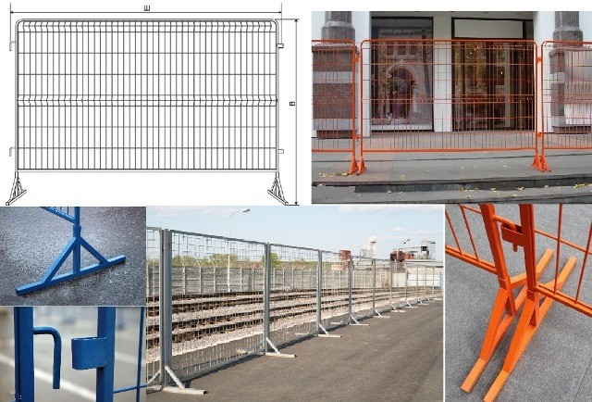
Защитные ограждения (фото 2) устанавливают на границах зон с постоянным присутствием опасных производственных факторов. Это могут быть места разработки котлованов и траншей. Конструкции должны быть особенно прочными и устойчивыми к воздействию вертикальных и горизонтальных нагрузок. Поручни не должны прогибаться больше, чем на 0,1 м.
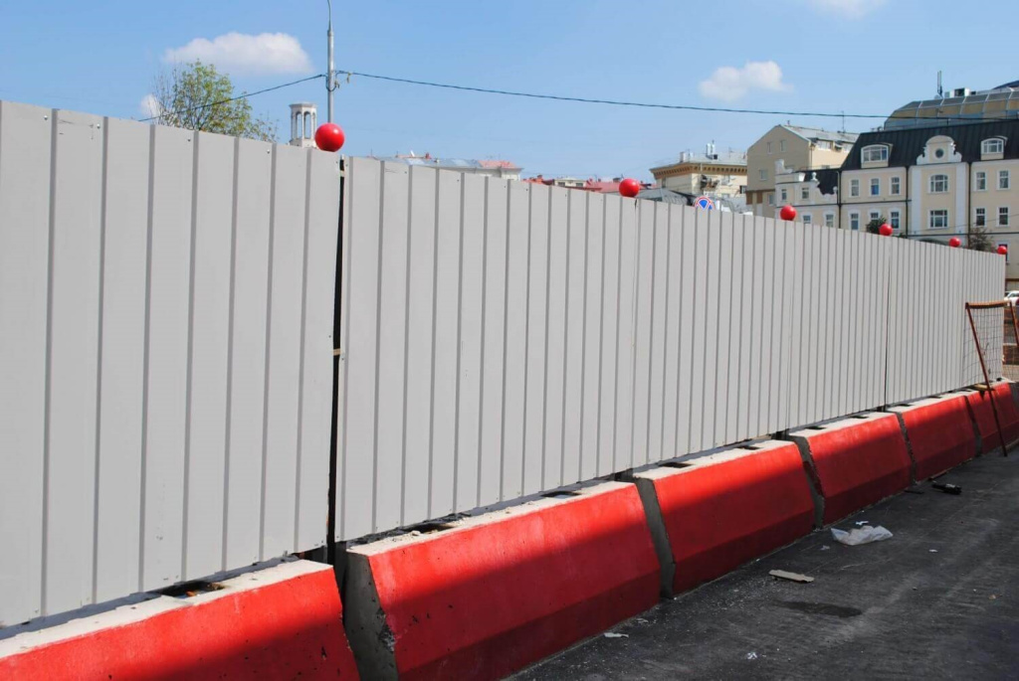
Защитные ограждения опасных зон (фото 3) могут выполняться панельными, панельно-стоечными или стоечными. Они представляют собой сборно-разборные конструкции с унифицированными элементами и деталями крепления. Высота панелей при наличии козырька составляет 2,0 м, а без козырька – 1,6 м (для строительных площадок). Козырек устанавливается по верху ограждения. Угол наклона в сторону проезжей части или тротуара составляет 20°. Высота панелей ограждений участков производства работ равна 1,2 м [3].
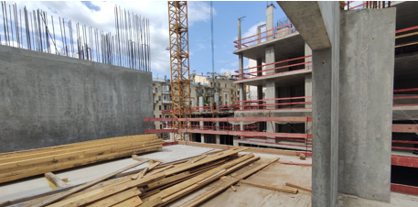
Строительные леса
Строительные леса - это временные конструкции, используемые для выполнения строительных и ремонтных работ на высоте. Состоят они из металлических труб, деревянных или металлических настилов, стоек и раскосов, а также крепежных элементов, таких как клинья, хомуты и защелки.
Основными требованиями к строительным лесам являются:
1. Прочность и надежность конструкции.
2. Устойчивость к внешним воздействиям, таким как ветер, дождь и снег.
3. Безопасность использования для рабочих.
4. Легкость монтажа и демонтажа.
5. Возможность наращивания высоты в соответствии с задачами.
Процесс изготовления строительных лесов включает следующие этапы:
1. Проектирование: на этом этапе определяются материалы, размеры и типы конструкции в зависимости от назначения лесов и требований заказчика.
2. Изготовление: включает процесс резки, сварки и окраски металлических элементов.
3. Контроль качества: проверка готовой конструкции на соответствие требованиям безопасности и нормам производства.
4. Упаковка и транспортировка: упаковка комплектующих и доставка на объект.
Описание видов:
1. Рамные леса (фото 4) представляют собой систему вертикальных стоек и горизонтальных перемычек, соединенных между собой в рамы. Они обладают высокой прочностью и устойчивостью, обеспечивают большую площадь рабочей площадки и легко монтируются.
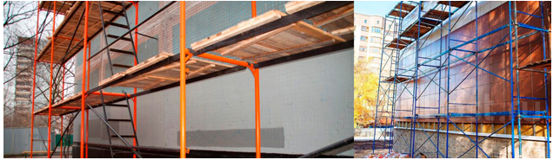
2. Клиновые леса (фото 5) используют специальные клиновые соединения для крепления элементов конструкции. Это позволяет обеспечить высокую надежность и быстрый монтаж лесов без использования дополнительных крепежных элементов.
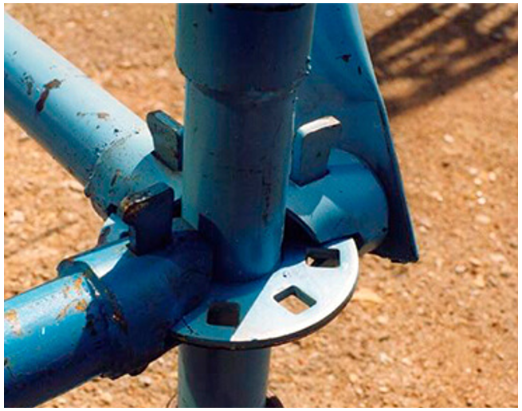
3. Штыревые леса (фото 6) характеризуются наличием вертикальных стоек с отверстиями и горизонтальных балок с штырями, которые вставляются в отверстия стоек. Этот тип лесов позволяет быстро менять высоту рабочих площадок и легко адаптироваться к различным условиям строительства.
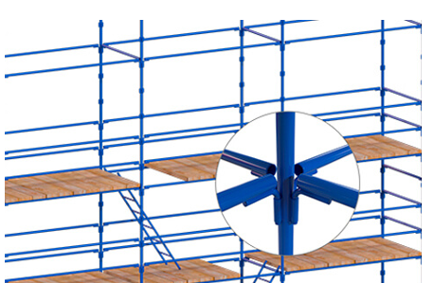
4. Хомутовые леса (фото 7) основаны на использовании хомутовых соединений для крепления элементов конструкции. Этот метод обеспечивает высокую прочность и устойчивость лесов, а также позволяет быстро менять конфигурацию рабочих площадок.
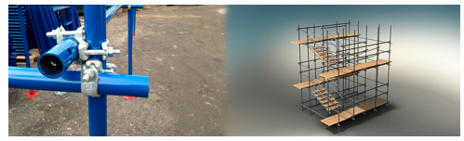
5. Вышки туры (фото 8) - это мобильные строительные леса, предназначенные для выполнения работ на небольшой высоте. Они оснащены колесами для легкого перемещения и имеют удобную рабочую площадку.
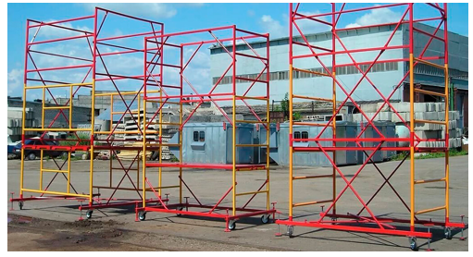
Комплектующие для строительных лесов могут включать:
1. Вертикальные стойки.
2. Горизонтальные балки и перемычки.
3. Настилы (деревянные или металлические).
4. Крепежные элементы (клинья, хомуты, защелки, чашечные соединения и т.д.).
5. Раскосы и диагональные связи для обеспечения устойчивости.
6. Колеса и опорные элементы для мобильных лесов.
7. Лестницы и поручни для обеспечения безопасности рабочих.
Монтаж строительных рамных лесов: последовательность действий
1. Подготовка площадки: обеспечьте ровную и прочную основу для установки лесов.
2. Распаковка и проверка комплектующих: убедитесь, что все элементы в наличии и в хорошем состоянии.
3. Сборка основания: соедините стойки и перемычки, установите настилы.
4. Установка дополнительных элементов: установите раскосы, диагональные связи, лестницы и поручни.
5. Проверка устойчивости и безопасности: убедитесь, что леса надежно закреплены и готовы к использованию.
Каждый тип строительных лесов имеет свои преимущества и недостатки:
1. Рамные леса: высокая прочность, устойчивость, простота монтажа; могут быть тяжелыми и громоздкими.
2. Клиновые леса: надежность, быстрый монтаж; возможность установки только на ровных поверхностях.
3. Штыревые леса: легкость изменения высоты, адаптивность к различным условиям; меньшая устойчивость по сравнению с другими видами лесов.
4. Хомутовые леса: высокая прочность, устойчивость, быстрый монтаж; требуют больше времени на демонтаж.
Правила монтажа строительных лесов
1. Следовать инструкциям производителя: они содержат всю необходимую информацию о правильной установке и использовании лесов.
2. Обеспечить ровную и прочную основу: неровности и непрочность могут привести к опрокидыванию лесов.
3. Регулярно проверять состояние лесов: осматривайте элементы на предмет коррозии, деформаций и других повреждений.
4. Использовать качественные крепежные элементы: они обеспечивают безопасность и надежность соединений.
5. Соблюдать правила безопасности: обеспечьте безопасные условия работы, используйте лестницы и поручни, предоставьте рабочим защитное снаряжение [4].
Проверка ограждений опасных зон и строительных лесов на строительной площадке в рамках деятельности ГБУ «ЦЭИИС»
При выполнении государственной работы сотрудниками ГБУ «ЦЭИИС» выполняются оценка соответствия качества ограждений опасных зон, строительных лесов и подмостей требованиям проектной документации.
В рамках выполнения работы проводят визуальный осмотр, который включает определение:
- типа конструкций;
- конструктивную схему;
- материал элементов;
- типы креплений и пр.
Регламентирующими документами применения ограждений опасных зон, строительных лесов, подмостей являются:
- проект организации работ (технологическая карта);
- паспорт с инструкцией по эксплуатации;
- сертификат качества на материалы;
- акт приёма в эксплуатацию;
- журнал приёма и осмотра лесов и подмостей и пр.
Участки ограждения опасных зон, строительные леса и подмости с обнаруженными дефектами подлежат инструментальному обследованию с последующей оценкой выявленных отклонений (дефектов).
Требования к ограждению опасных зон и строительных лесов указывается в проектной и рабочей документации, проекте производства работ, нормативно-технической документации (Таблица 1).
Таблица 1. Требования нормативно-технической документации
№п/п | Нормативный документ | Требования
1 | СНиП-12-03-2001 [5] | п.4.9 К зонам постоянно действующих опасных производственных факторов относятся: места вблизи от неизолированных токоведущих частей электроустановок; места вблизи от неогражденных перепадов по высоте 1,3 м и более.
2 | ГОСТ Р  58967-2020 [6] | 5.1.1 Общие требования  5.1.1.1 Ограждения должны соответствовать требованиям настоящего стандарта и рабочей  документации изготовителя.  5.1.1.2 В ограждениях необходимо предусматривать выполняемые по типовым проектам калитки  для прохода людей и ворота для проезда строительных и других машин.  5.1.2 Требования к конструкции  5.1.2.1 Ограждения должны быть сборно-разборными с унифицированными элементами, соединениями и деталями крепления.  5.1.2.2 Высота панелей должна быть:  - защитно-охранных (с козырьком и без козырька) — не менее 2.2 м:  - защитных (без козырька) — не менее 1.6 м;  - защитных (с козырьком) — не менее 2.2 м;  - сигнальных — не менее 1.0 м.  5.1.2.3 Панели ограждений должны быть прямоугольными. Длина панелей должна быть не более 4.0 м.  5.1.2.4 В разреженных панелях ограждений расстояние в свету (разреженность) между деталями  заполнения полотна панелей должно быть:  - защитных — не более 70 мм;  - сигнальных — не более 200 мм.  5.1.2.5 Защитно-охранные и защитные ограждения обязательно должны иметь козырьки для защиты людей от падающих предметов с высоты:  - при вероятности падения предметов с высоты:  - расстоянии от места проведения работ до ограждения менее 2.0 м или высоте  п.5.2.3 Для изготовления деревянного настила на тротуары следует применять фрезерованные пиломатериалы хвойных пород не ниже 3-го сорта по ГОСТ 8486.  5.3 Комплектность  В обязательный минимальный комплект поставки должны входить:  - все предусмотренные изготовителем и настоящим стандартом составные компоненты ограждения;  - крепежные элементы в количестве, необходимом для установки ограждений;  - паспорт ограждения со штампом службы технического контроля предприятия-изготовителя о  приемке;  - инструкцию по установке ограждения;  - руководство по эксплуатации в соответствии с ГОСТ 2.601;  - документ, подтверждающий соответствие ограждения требованиям настоящего стандарта.
3 | ГОСТ 27321-2018 [7] | 4.3.5 Настил лесов должен выдерживать нагрузку, соответствующую марке лесов.  Деревянные щиты настила лесов следует изготовлять из досок хвойных пород 2-го сорта по ГОСТ 8486, подвергнутых антисептической защите.  4.3.8 Высота перил ограждения должна быть не менее 1,1 м.  4.3.11 Высота бортового ограждения настила лесов должна быть не менее 0,15 м
Выводы
1. Наличие ограждений опасных зон строительно-монтажных работ и их установка, согласно требованиям нормативно-технических документов, является одним из основных требований охраны труда и безопасности при проведении работ [2, 5, 6, 7, 8, 9].
2. Строительные леса являются неотъемлемым элементом любых строительно-монтажных работ на высоте. Существует множество видов лесов, каждый из которых обладает своими преимуществами и недостатками. При монтаже и эксплуатации строительных лесов необходимо соблюдать правила безопасности и следовать инструкциям производителя.
3. На строительных объектах города Москвы Мосгосстройнадзор силами ГБУ «ЦЭИИС» осуществляет контроль и оценку соответствия ограждений опасных зон, строительных лесов и подмостей, что также призвано обеспечить безопасность и охрану труда.

Список использованных источников информации
1. СП 48.13330.2019 «Организация строительства»,
2. ГОСТ Р 58967-2020 «Ограждения инвентарные строительных площадок и участков производства строительно-монтажных работ. Технические условия»,
3. https://stroydoc-abv.ru/blogs/ograzhdenie-opasnoj-zony-v-stroitelstve-na-obektah/,
4. https://domstroymaterialov.ru/articles/vidy-stroitelnyh-lesov/,
5. СНиП 12-03-2001 «Безопасность труда в строительстве»,
6. ГОСТ Р 58967-2020 «Ограждения инвентарные строительных площадок и участков производства строительно-монтажных работ»,
7. ГОСТ 27321-2018 «Межгосударственный стандарт. Леса стоечные приставные для строительно-монтажных работ Технические»,
8. Постановление Правительства Москвы от 19.05.2015 № 299-ПП,
9. ГОСТ Р 57278-2016 «Ограждения защитные. Классификация. Общие положения».

Статью подготовил:
Ведущий инженер-эксперт отдела обследования и экспертиз несущих и
ограждающих конструкций ГБУ "ЦЭИИС" Солопанов М.С.

Адрес страницы: http://ceiis.mos.ru/presscenter/nauchno-publitsisticheskie-stati/detail/11866747.html
ГБУ города Москвы «ЦЭИИС»

